**Jobsheet 8**

**Menyajikan Format Tampilan Video dan Animasi dan**

**Menyajikan Gambar dengan Map**

**Kelas X Semester 1**

**TKI SMKN 1 Katapang**

**Tahun Ajaran 2015/2016**

1. **Tujuan**

Memahami Format tampilan file video

Menyajikan video dalam tampilan web

1. **Tes Pengetahuan Awal**
2. Tuliskan kode HTML5 yang berfungsi untuk menanamkan video pada halaman web beserta atribut kode tersebut?

....................................................................................................................................................................................................................................................................................

..........................................................................................................................................

1. Sebutkan jenis-jenis format file video yang dapat diproses dengan menggunakan kode HTML5?

...............................................................................................................................................................................................................................................................................

1. Jelaskan cara yang digunakan untuk menampilkan animasi pada halaman web?

.........................................................................................................................................................................................................................................................................

1. Apa yang dimaksud dengan tampilan gambar dengan map? Tuliskan skripnya.

.........................................................................................................................................................................................................................................................................

..........................................................................................................................................

1. Tuliskan kode HTML5 lengkap untuk menanamkan video pada halaman web dengan tipe file mp4, website menampilkan video kontrol dengan panjang frame kontrol 300px dan lebar 200px? (*nama file video dibebaskan)*

...........................................................................................................................................................................................................................................................................

.................................................................................................................................

1. **Alat dan Bahan**
2. PC/Laptop
3. Aplikasi text editor (notepad++, sublime text, dll)
4. Browser
5. **Landasan Teori**
6. Format tampilan file video

Untuk menampilkan video pada halaman web dapat ditangani secara langsung oleh HTML5. Tag yang digunakan untuk menampilkan video adalah <video></video>. Namun tidak semua format videonya dapat ditampilkan di web. Sementara ini, hanya beberapa format video yang bisa diproses, di antaranya adalah WebM ,OGG , MP4. Berikut daftar ke kompabilitasan dari masing-masing browser terhadap file video.

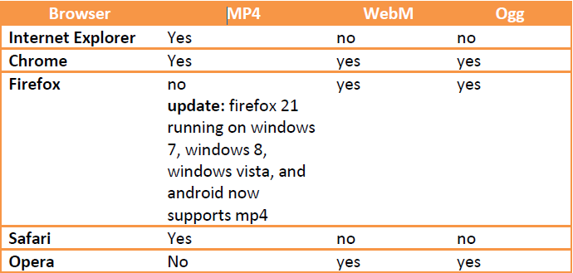

Dari tabel di atas dapat dilihat bahwa bila saat meletakan file mp4 di web yang kita buat, akan ada beberapa orang yang tidak bisa memutar hasil embed mp4 di web yan telah kita buat tersebut. Hal tersebut bisa jadi disebabkan browser yang digunakan tidak support pada file berekstensi mp4.

1. Menyajikan file Video pada tampilan web

File video seperti mp4 dapat dimainkan pada halaman web melalui tag<video>< /video>. Ketika mencoba menjalankan video pada halaman web , file video ditempatkan dalam satu folder yang sama dengan file *.htm dan nama file audio nya disesuaikan dengan file audio yang anda gunakan.

Tag <video> memiliki beberapa atribut, tidak hanya width dan height saja. Kontrol atribut menambahkan kontrol video, seperti play, pause, dan volume. Berikut ini adalah atribut – atribut yang digunakan pada tag <video>

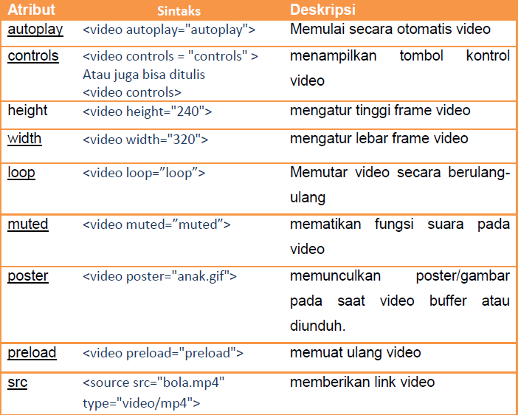

1. Menyajikan animasi pada tampilan web

File animasi juga dapat ditampilkan pada halaman web dengan cara di embed-kan. Embed digunakan untuk melampirkan file dari eksternal seperti *.swf dan lain-lain sebagainya.

Pada halaman web selain animasi dalam bentuk *.swf dengan menggunakan perintah < embed> dapat juga menampilkan animasi dalam bentuk *.gif.

1. Menyajikan gambar dengan map

Gambar dengan map memungkinkan untuk memasang beberapa link dalam satu gambar. Hal tersebut memudahkan kita dalam memanggil sebuah halaman web dengan hanya menempatkan sekelompok gambar menjadi satu gambar. Untuk membuat image map, harus ditambahkan atribut USEMAP pada tag image.

Tampilan gambar dengan map merupakan suatu area pada gambar /image yang dapat diberi hyperlink area yang biasanya disebut ”hotspots”. Koordinatnya gambar ditentukan menggunakan bidang geometri seperti rectangle, polygon dan lain sebagainya. Map sendiri dapat diartikan sebagai peta. Untuk membuat image map digunakan tag <map> dan <area>

1. Format penulisan gambar map

Penulisan skript secara umum adalah sebagai berikut:

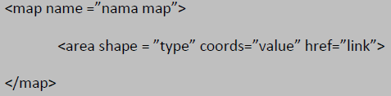

Keterangan:

Nama map -> nama dari map yang nantinya akan dipanggil oleh <image usemap>

Area shape -> jenis shape yang digunakan untuk menggambarkan area dari gambar map. Adapun jenis shape map yan dapat digunakan adalah

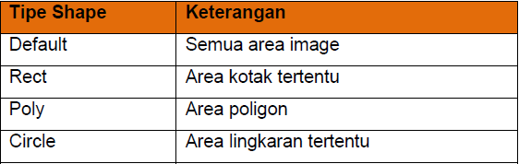

Aturan untuk menuliskan nilai untuk menentukan koordinat pada image yang berguna sebagai area hyperlink dapat dilihat pada daftar tabel di bawah ini

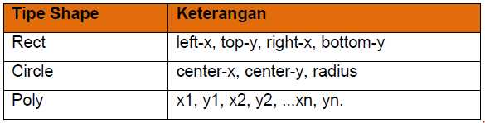

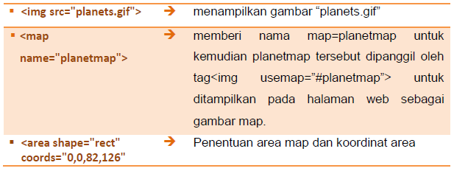

1. **Langkah Kerja**
2. Buat folder di drive D:, dengan nama folder nama anda. Misal: prakweb_namaSiswa
3. Buat subfolder praktikum8 di dalam folder yang sudah dibuat sebelumnya.
4. Buka aplikasi notepad++/Sublime text sebagai web editor.
5. Simpan elemen-elemen struktur dokumen HTML tersebut dalam format .html
6. Jalankan masing-masing contoh elemen struktur HTML tersebut dengan menggunakan web browser.

Percobaan

1. Buatlah halaman web sebagai berikut (format file video):

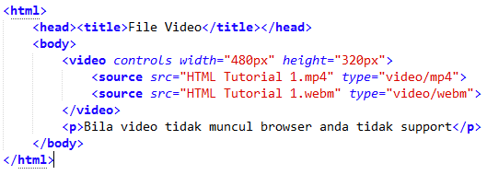

Simpan kode HTML diatas dengan nama video1.html lalu buka hasilnya dengan menggunakan web browser. Apabila penulisannya benar maka akan tampil halaman web sebagai berikut

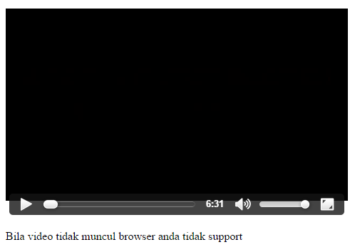

1. Buatlah halaman web sebagai berikut (gambar dengan poster):

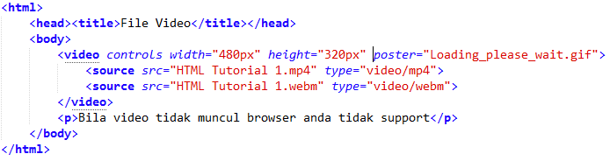

Simpan kode HTML diatas dengan nama video2.html lalu buka hasilnya dengan menggunakan web browser. Apabila penulisannya benar maka akan tampil halaman web sebagai berikut

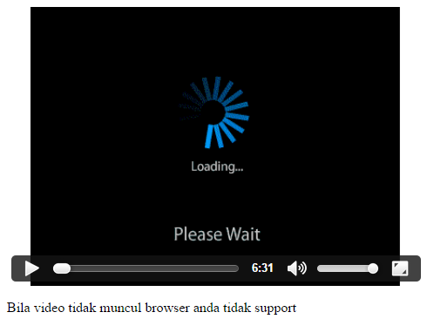

1. Buatlah halaman web sebagai berikut (menyajikan animasi):

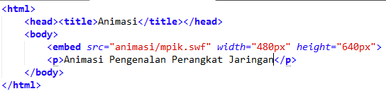

Simpan kode HTML diatas dengan nama animasi.html lalu buka hasilnya dengan menggunakan web browser. Apabila penulisannya benar maka akan tampil halaman web sebagai berikut



1. Buatlah halaman web sebagai berikut (Gambar dengan map):

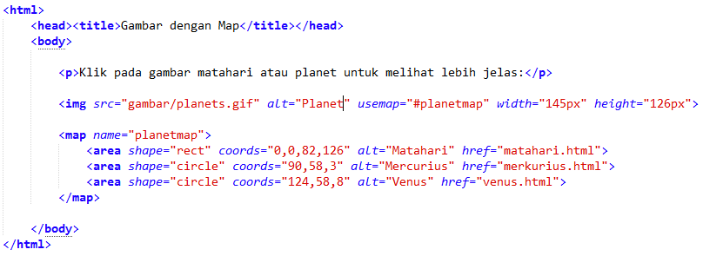

Simpan kode HTML diatas dengan nama map.html lalu buka hasilnya dengan menggunakan web browser. Apabila penulisannya benar maka akan tampil halaman web sebagai berikut

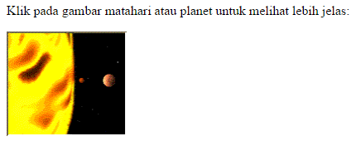

1. **Kesimpulan**

Tuliskan kesimpulan dari praktikum yang telah dilakukan hari ini

................................................................................................................................................................................................................................................................................................................................................................................................................................................

1. **Tugas**

Buat sebuah halaman web tentang musisi favorit anda dengan ketentuan

1. Terdapat beberapa foto tentang musisi tersebut
2. Tata letak foto yang baik
3. Berikan deskripsi pada beberapa foto misalnya konser di tempat *****
4. Masukan lagu dari artis tersebut dengan menggunakan salah satu tag untuk memasukkan lagu.

**Referensi**

Buku teks Pemrograman Web Semester 1

www.w3schools.com